**ПАМЯТКА ДЛЯ РОДИТЕЛЕЙ «РАЗВИТИЕ НАВЫКА БЕЗОПАСНОГО ОБЩЕНИЯ С НЕЗНАКОМЦАМИ»**

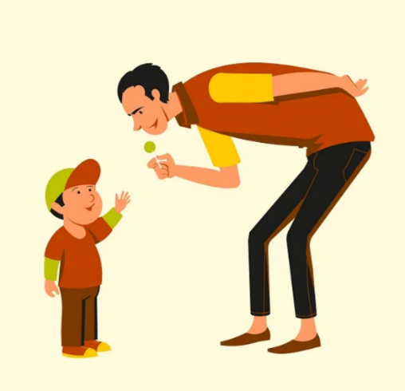Наиболее трудным и волнующим вопросом, касающимся детской безопасности, является для родителей обучение ребенка правильному поведению с незнакомыми людьми. В современном мире, очень много опасностей, которые подстерегают наших детей. Когда ваш ребенок достигает дошкольного возраста, вы просто обязаны научить его правилам безопасного поведения. Не напугать, не пригрозить или заставить, а именно научить. Одной из часто встречающихся опасностей является - встреча с незнакомцем.

Даже взрослый может не всегда быстро оценить ситуацию, прервать вопрос собеседника, принять нужное решение. Что уж тогда говорить о детях. Необходимо научить ребенка быстро реагировать на напор взрослого, объяснить ребенку, что нужно делать, если к нему обращается незнакомый человек.

Родители должны проигрывать с ребенком возможные ситуации встречи с незнакомым человеком. Но это не значит, что, если вы несколько раз повторите малышу, что это нельзя, он запомнит, и делать так не будет. Необходимо выработать защитный рефлекс, который в нужный момент сработает автоматически.

Зачастую, незнакомцы, которые задумали что-то плохое по отношению к ребенку, очень хорошие психологи, умеют расположить к себе. Они коммуникабельны, прекрасно выглядят и вообще не вызывают у детей чувство опасения. Родители должны, прежде всего, обозначить, кто такой незнакомец.

Незнакомец - это человек, которого мама или папа не представили ребенку официально. Соседи, родители одноклассников, продавцы близлежащих магазинов, которых знает ребенок, с которыми здоровается и часто видится, тоже считаются незнакомцами. Если мама, гуляя с ребенком, встретила свою подругу, поговорила с ней, то она ни в коей мере не является знакомым человеком для ребенка. А вот если эта подруга пришла к ним в гости и мама официально представила сына подруге, а подругу своему малышу, то это можно считать знакомством. Чтобы человек перешел в категорию знакомых, с ним должны быть знакомы и родители ребенка, и сам ребенок. Но даже в этой ситуации, ребенок, встретив эту тётю - подругу мамы, на улице, может довериться и пойти с ней, если мама его об этом предупредила заранее.

Одним из важных моментов является кодовое слово, которое родители и ребенок придумали для того, чтобы избежать опасности уйти с незнакомым человеком. Если на улице к ребенку подошел человек и сказал, что его направила мама, нужно попросить назвать кодовое слово.Но если незнакомец затрудняется, следует немедленно уходить. Забыл ли тот слово, мама не сказала ему - это не важно. Уходить надо всегда.

Существует схема общения с незнакомыми людьми. И её нужно прорабатывать вместе с ребёнком. Нужно проигрывать разные ситуации, обсуждать с какими просьбами могут подойти к ребенку чужаки и т.д. Ребенка надо учить, трезво оценивать ситуацию.

**АЛГОРИТМ ОБЩЕНИЯ С НЕЗНАКОМЦЕМ**

1. Оценивание ситуации. Ребенок должен сказать себе, что перед ним - незнакомый человек. Не важно, кто это - девочка, мальчик, дедушка, молодая женщина - если незнакомец, то ведем себя со всеми ними, практически одинаково.

2. Держим дистанцию. Научить ребенка держать дистанцию. Отмерить дома на полу расстояние 2 метра, чтобы ребенок мог запомнить это расстояние. Ребенок может вести беседу с незнакомцем только на безопасной дистанции (не ближе 2-х метров). Если человек приближается - надо уходить или убегать в безопасном направлении.

3. Сразу пресечь разговор.Умело, пресекаем разговор на 5-й секунде. Среди злоумышленников попадаются прекрасные психологи, которые могут «заболтать» и взрослого, не говоря уж о ребенке. Поэтому беседа может длиться 5-10 секунд, после чего необходимо принимать решение.

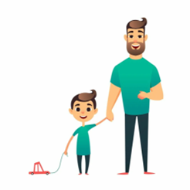4. Уходим в безопасное место. Это значит, надо сразу и быстро идти в то место, где есть люди, вместо того, чтобы прятаться в кустах или за зданиями.После выхода из ситуации, ребенок должен рассказать родителям о беседе с незнакомцем, стараясь, хотя бы примерно, описать приметы незваного собеседника.

**ТАЙНЫ ОТ РОДИТЕЛЕЙ ИСКЛЮЧЕНЫ!**

Объясните ребенку, что от любимых людей у него не должно быть никаких тайн. Даже под воздействием угроз и запугиваний, они обязательно должны прийти к родителям и все рассказать.

**ДОЛЖЕН ИЛИ НЕТ, РЕБЕНОК ПОМОГАТЬ НЕЗНАКОМЫМ ЛЮДЯМ.**

Ребенок не должен помогать незнакомцам, но может это сделать, максимально соблюдая осторожность и предварительно обеспечив собственную безопасность. Например, если спрашивают дорогу до магазина, можно отойдя от незнакомца на 4-5 метров махнуть рукой в нужном направлении или посоветовать тому, спросить помощи ещё у кого-нибудь. Ведь взрослый должен искать помощи у взрослого. Его обращение за помощью к ребенку должно выглядеть непонятным и подозрительным.

**КАК БЫТЬ ЕСЛИ РЕБЕНКУ САМОМУ ТРЕБУЕТСЯ ПОМОЩЬ, И ОН ВЫНУЖДЕН ОБРАТИТЬСЯ ЗА НЕЙ К НЕЗНАКОМЦУ?**

Критерии, по которым ребенок может оценить незнакомца и признать его безопасным для себя.

1. Люди в форме. При вынужденном обращении к незнакомцу, ребенок может поискать «нужного» человека. Это могут быть люди в форме: полицейский, военнослужащий, охранник, пожарный и т.д. Риск попасть на опасного человека, хотя и присутствует, но он очень невелик.

Обязательным условием тут является хорошая подготовка ребенка. Малыш должен хорошо знать и узнавать форму пожарного, полицейского или военного. Рыбак в камуфляже или «полицейский» в кителе, но в черных, не соответствующих форме брюках, должны насторожить ребенка. И даже в этом случае нужно соблюдать дистанцию и никуда не уходить с незнакомцем.

2. Работники государственных учреждений. Попросить помощи ребенок может у работника магазина или почты, поликлиники или аптеки, или любого другого государственного учреждения. Общий принцип - искать человека, находящегося на своём рабочем месте, и обращаться за помощью к нему.

Уважаемые родители, помните, дети обожают подражать взрослым, так что не стоит самим пренебрегать правилами безопасного поведения. Проявляйте участие к другим детям, если вы видите, что кому-то необходима ваша помощь - не проходите мимо!

**БЕРЕГИТЕ СВОИХ ДЕТЕЙ!**

**ПОМНИТЕ: ЖИЗНЬ И ЗДОРОВЬЕ ВАШИХ ДЕТЕЙ - В ВАШИХ РУКАХ!**